- 密码 验证不对，密码您程序应该设置的是‘123456’但是现在程序是只要输入密码不是‘123456’就是正确密码
- 登陆界面是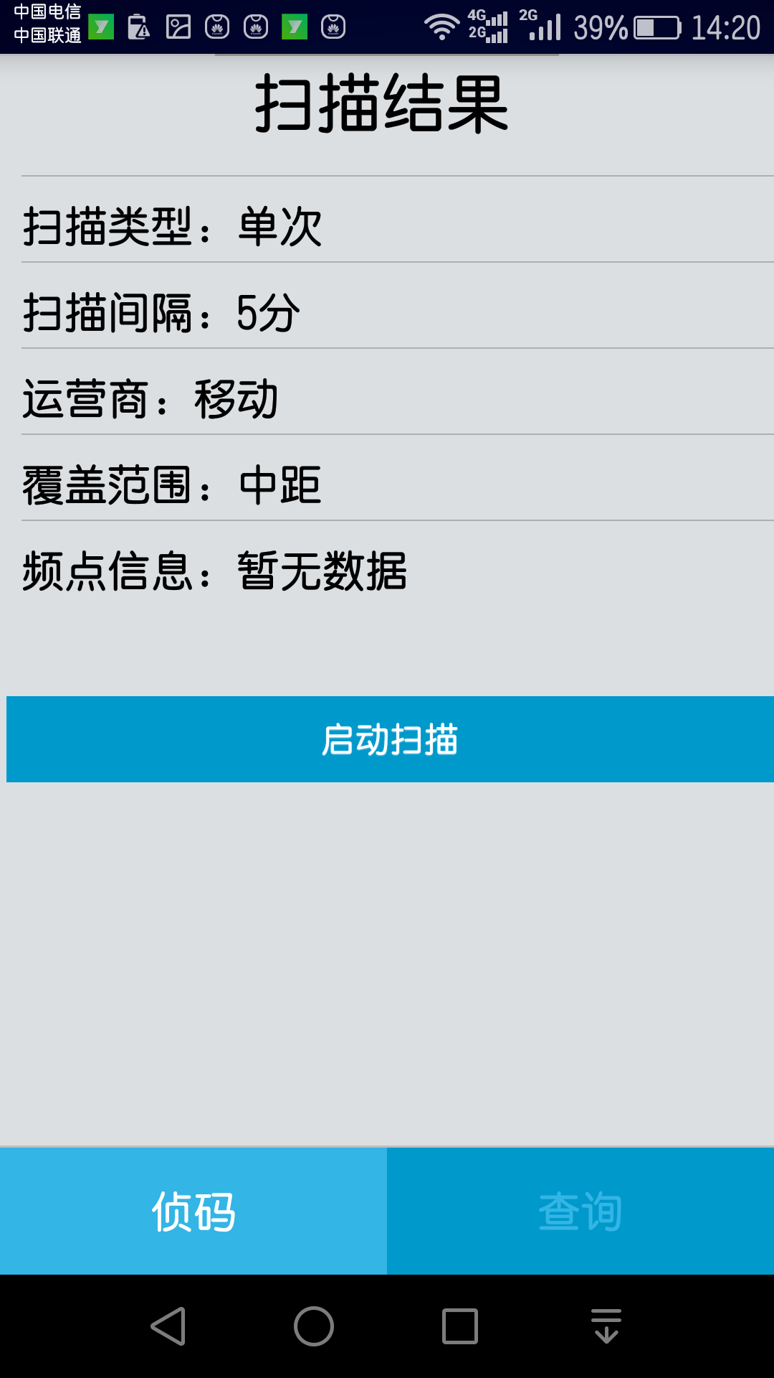这个，必须要随便点击下查询后，按手机上的返回按键界面才变成如下
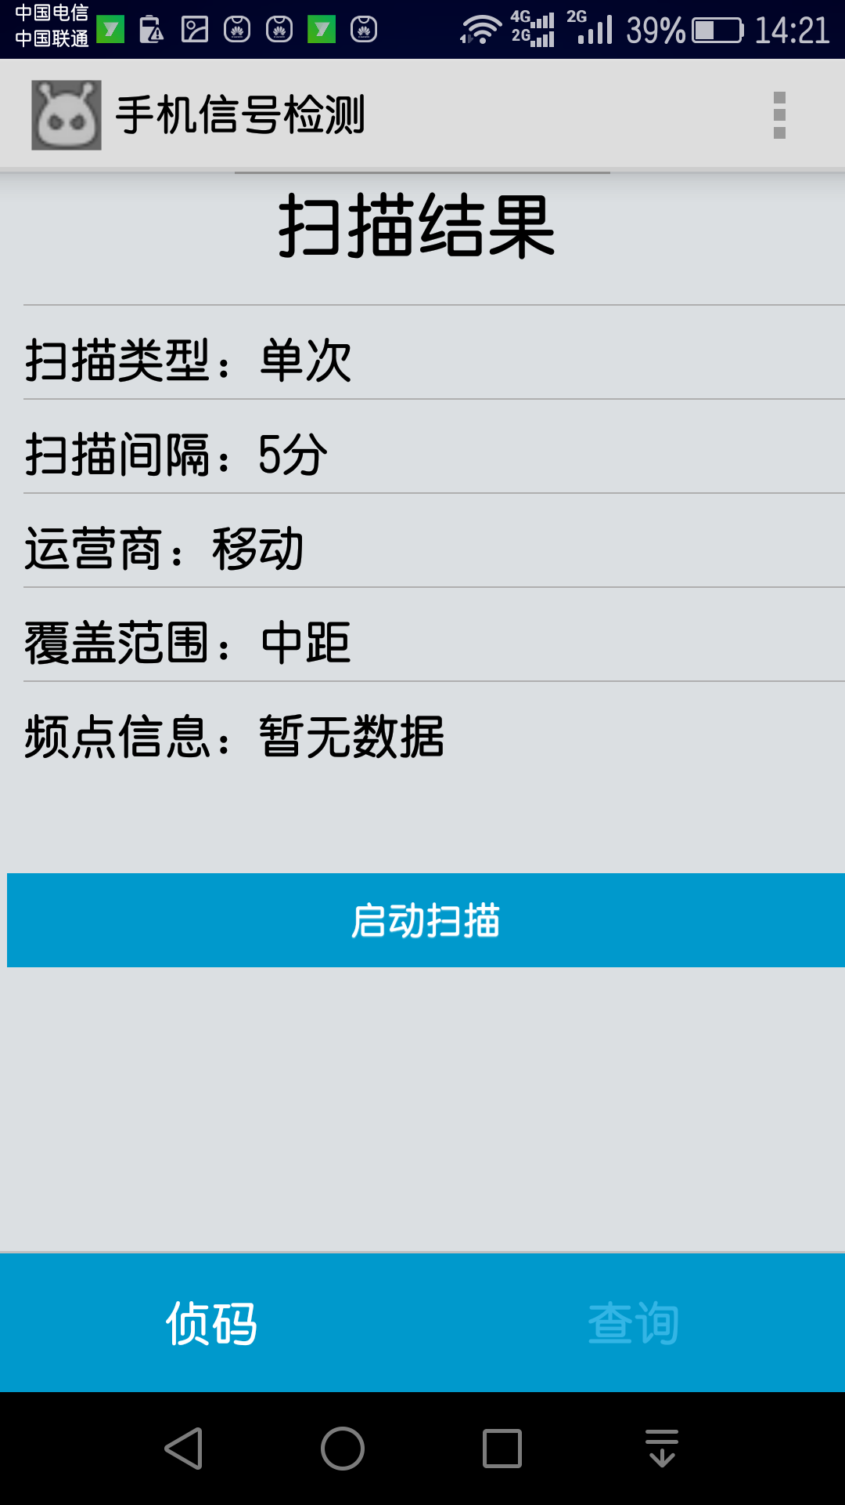应该登陆后就是这个界面
- 登陆界面中 扫描类型去掉，扫描间隔去掉
- 设置界面需要修改：
去掉扫描类型的选择，让其默认 单次就好，然后时间设置去掉，不需要扫描定时，改成手动停止即可
- 覆盖范围改成功率衰减，在设置中的覆盖范围直接改成功率衰减，然后给个框框让用户手动填写限制0-40
- 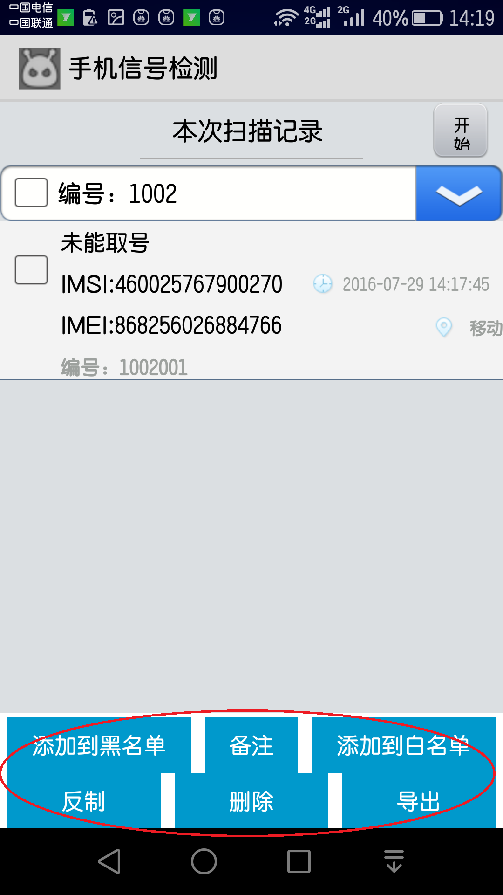反制按钮去掉，然后将这几个按钮的位置调到界面的最上面去最好，所有这个软件出现这个几个按钮的地方都改一样
- 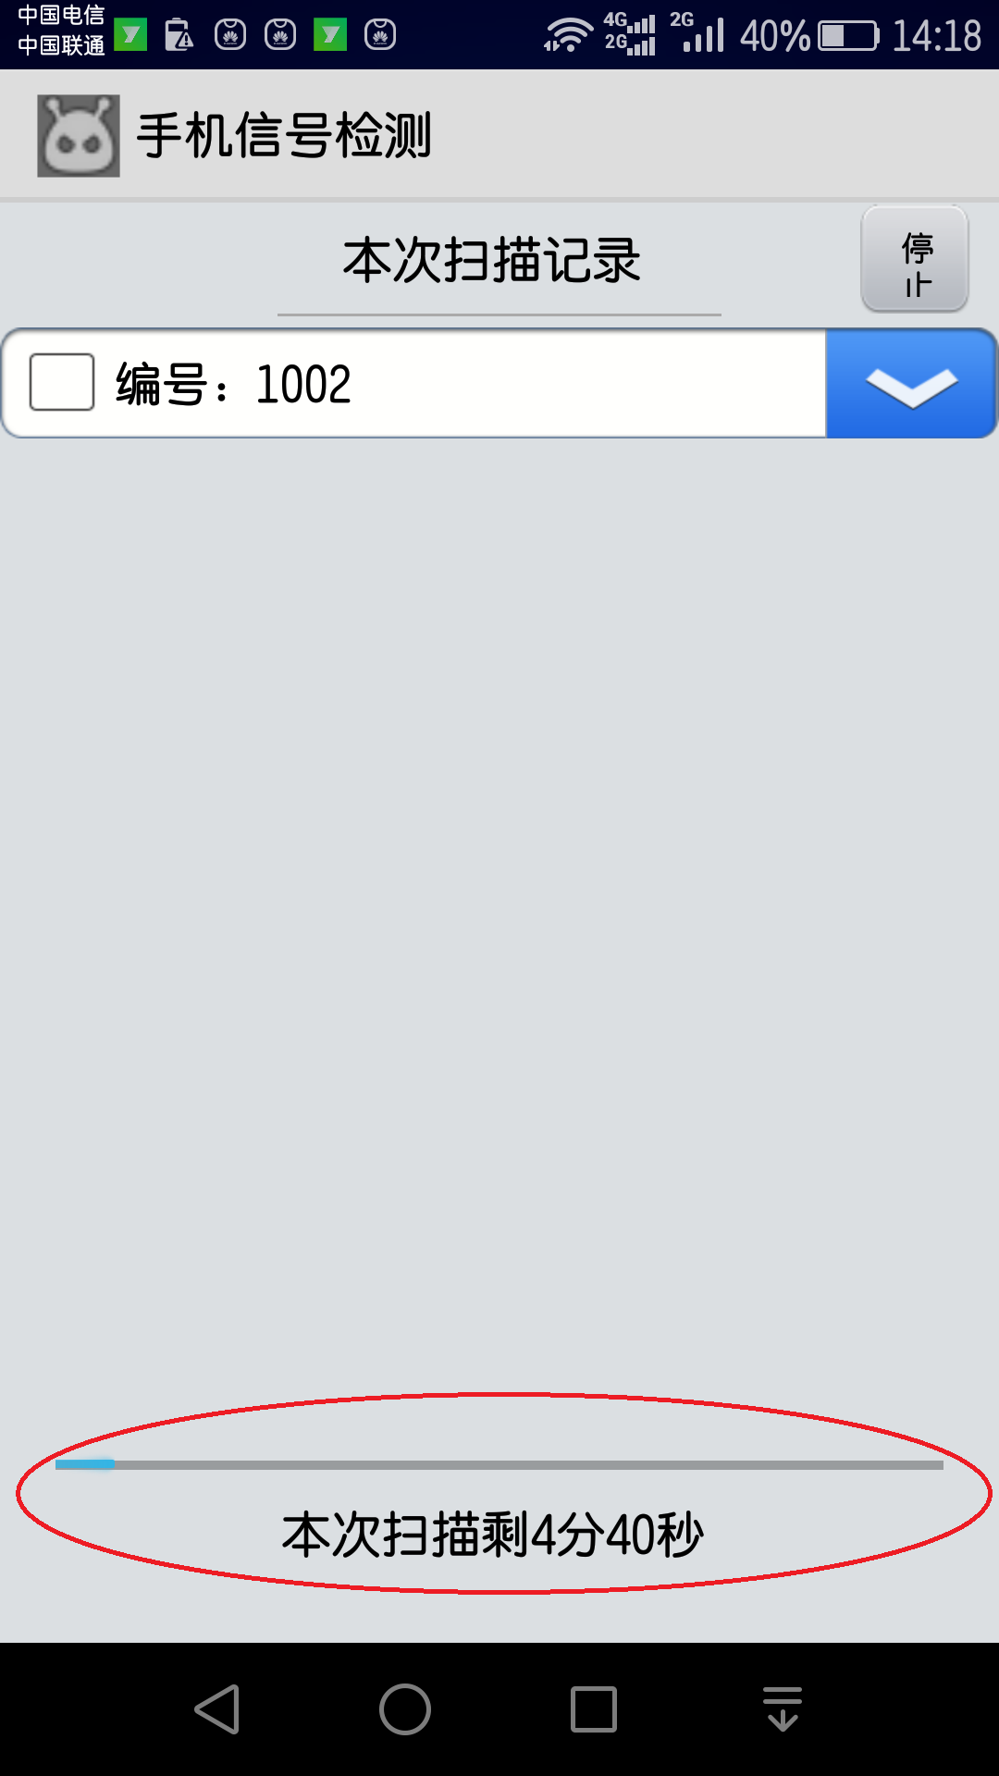这个定时去掉 ，直接改成停止按钮，将上面的那个停止按钮去掉即可

